Название квеста (варианты):
- Я в ТГУ: взгляд из прошлого;
- Мой ТГУ: назад в прошлое;
- 140 страниц назад;
- Дневник памяти;
Тематика квеста: исторический квест, приуроченный юбилею ТГУ
Формат: квест, основанный на реальных исторических фактах, представлен в виде цельной истории (сторителлинга) от первого лица (абитуриента из прошлого); герои истории выдуманы;
Концепция:
Основная линия квеста строится на заметках (воспоминаних) студента, когда-то обучавшегося в университете. Игроки (участники квеста) следуют маршруту рассказчика, посещают места, упомянутые в тексте (записках). В реальности они видят современный образ того или иного места/предмета речи, однако, наведя камеру на метку - место преображается: обретает свой исторический облик с помощью дополнительной реальности;

Обоснование идеи:
Рассказывать историю университета можно по-разному. Так или иначе, у каждого она СВОЯ. Своя книга воспоминаний, связанных с родным ТГУ. Кто-то еще не написал свою историю (абитуриент), но жаждет познакомиться с рассказами других. Кто-то (первокурсник) уже начал писать вступление к своему рассказу и, наверняка, его первые строки наполнены эмоциями из “новой жизни”. Абсолютно каждый уголок университета таит в себе историю, которая раскрывается для нас в разных сюжетах.
С помощью квеста с дополнительной реальностью мы хотим по-новому рассказать историю, через которую проходит абсолютно каждый студент, поступивший в университет. Историю, которая позволит переместить нас в прошлое и увидеть все глазами студента прошлого века. Все для того, чтобы понять, насколько преобразился ТГУ за 140 лет, насколько изменились здания, улицы, лица. Изменились и МЫ с вами. Остались воспоминания, которые не подвластны времени. Воспоминания, который хранит каждый студент в своем сердце.
Хотели бы вы “погрузиться” в воспоминания студента из прошлого?

Источники данных: материалы музея ТГУ (письма студентов советского времени, редкие снимков ТГУ из музея, архивов), материалы газеты Alma Mater.
Механика квеста:

0. Игроки входят в приложение, нажимают кнопку “Начать квест”.
- Появляется текст: “Для начала квеста, пожалуйста, перейдите на стартовую точку, отмеченную на карте.” На экране отображается часть карты кампуса (на карте отмечена точка - главные ворота ТГУ)
- По достижению игроками геолокации (стартовой точки) :
  - запускается эффект обратного отсчета времени (перелистывания страниц назад или стрелки часов в обратную сторону);
  - окно приложения сменяется на первое story (текстовая заметка рассказчика);
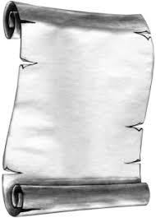
3. Игроки читают текст, в котором упоминается какое-либо место (здание, объект и под.).
4. После прочтения текста (возможно нажатие кнопки “далее” или стрелочки):
а. появляется новое окно с картой, которая каждый раз дополняется (т.е. “прорисовывается” путь игроков, окрестности). Так например, от главных ворот прокладывается “пунктир” к месту перед 3 корпусом ТГУ, куда должны отправиться игроки.
b. рядом с новым пунктом достижения (местом на карте) появляется кликабельная буковка “i” (info) - при нажатии появляется интересный факт об объекте. Таким образом, еще не достигнув локации, игроки узнают что-то новое о месте, куда идут.
c. сверху карты отображаются указания: “Пройдите в указанное место и наведите камеру на объект (метку).”
5. Игроки приходят в указанное на карте место (например, перед 3-м корпусом), наводят камеру на объект (здание), после чего:
- появляется объект в дополненной реальности (например, старое здание 3 корпуса)
- становится доступной новая story
- появляется новая часть карты, с новым пунктом достижения и кнопкой info.. и т.д.
6. Игроки продолжают свой путь (по аналогичному алгоритму: стори - карта с новой точкой - достижение точки - считывание метки на точке - AR объект - новая стори…).
7. После прохождения конечной точки окно приложения сменяется на сообщение - благодарность за участие + призыв поучаствовать в онлайн-мероприятии = под хештегом #tsu_story_140 (например!здесь должен быть хештег созданный под мероприятие) поделиться своей историей (желательно с фото), связанной с университетом в соцсетях (VK, Facebook, Insta…).
№ | Место в ТГУ, объект (PLACE) | Повествование (STORY) | Дополнительный контент (INFO) | AR-объект
1 | Точка старта  (Главные ворота ТГУ) | В Томск приехал я 20-го вечером. Утром 21-го отправился в Университет. Довольно красивое здание занимает Университет. Скоро нас переведут в новое общежитие на Ленинский проспект.  Ах, да! Совсем забыл. От 22 августа я студент химического факультета Томского гос. университета. Из 35 возможных очков я набрал 30… На факультет зачислили 58 человек из 180. Поэтому буду делиться с вами моей радостью... | Общеизвестно, что Императорский Томский университет стал первым в России вузом, у которого было собственное студенческое общежитие: в Москве, в Санкт-Петербурге и других университетских городах студенты жили в основном на съемных квартирах. Первый «дом студентов» – общежитие, в здании которого сегодня находится третий корпус ТГУ. Строительство его шло на деньги пожертвователей: уже на первом торжественном обеде по случаю закладки университета собрали две тысячи рублей, а всего ушло – 37 тысяч. Разрабатывал проект архитектор Наранович. Ему бы не понравилась нынешняя зелено-голубая расцветка здания, потому что задумывал он сохранить кирпичную кладку. | -
2 | Общежитие (3-й корпус ТГУ): проспект Ленина, 34 | С трепетом и сердечным замиранием вошел я в свой новый “дом” (общежитие). Комната довольно приличная… 4 окна, 4 стола, диван, 4 стула, большое зеркало, гравюры… Вот какое убранство нашей комнатки. Поместилось нас в ней четверо.  Товарищи оказались на радость добродушные, веселые. Один из них, Юрка (старшекурсник), все время рассказывал какие-то истории. От него я узнал про комнату для свиданий. | На первом этаже общежития находились столовая, читальня и библиотека. В подвальном этаже — кухня и комнаты для прислуги. Девушки допускались только в специальную комнату для свиданий. Сейчас это аудитория №9 на первом этаже корпуса. Конечно, не смотря на строгие правила, случались сходки и пирушки. Нарушителей правил строго наказывали: от выговора и помещения в карцер до исключения. | Старое здание 3-го корпуса (3д модель или оцифровка снимок)
3 | 3 корпус, аудитория 9 (Центр по работе с иностранными студентами) | Конечно, тогда было не до свиданий. Мою голову занимали мысли о предстоящей учебе. Соседи же толковали о том, как бы “сколотить капитал”.  Мой предприимчивый товарищ, Юрка, предложил экономить на свечках, которые нам выдавали каждый день лично в руки . Твердил: - “Одна на двоих. Точно! А целые будем сдавать в церковную лавку за деньги. По рукам?”  Я же подумывал подтягивать других по химии. Не зря ведь последние два года мне снились лишь цепочки химических реакций ?! По правде, я усердно готовился к экзаменам и помогать другим мне было всегда в радость.  Разместить объявление о поиске учеников я решил  по пути в главный корпус (на столбе, который заприметил еще в первый день).  Не откладывая дело в долгий ящик, я вышел из корпуса, чтобы осмотреться. | Каждому студенту полагалось по шесть фунтов стеариновых свечей на месяц. В одном фунте было пять или шесть свечей в зависимости от их веса, одна свеча горела примерно 12 часов. Этого было достаточно на месяц, но студенты пытались извлечь выгоду: использовали свечу вместе с соседом, а остальные несли в церковную лавку. К началу века в общежитии появляется электричество и телефон. | Свеча горящая
4 | Столб (фонарь) на территории кампуса (между 3м и 1м корпусом, на аллее) - уточнить! | Окинув взглядом территорию за общежитием, я понял, что нужно исследовать каждую тропинку.  Как оказалось, при Университете есть громадный сад небывалой красоты. Увидев это дивное место на душе сразу стало теплее. На минуту я замер... Пение птиц окутало всю рощу. Однако сквозь музыку крылатых доносились звуки воды. Кажется, фонтан. Я поспешил по направлению к главному зданию. | Первое объявление о поиске ученика появилось спустя 10 дней после открытия общежития. Репетитор принимал в комнате номер 16 и просил 11 копеек за урок. Впрочем, чаще всего студенты ходили на дом, иногда за несколько верст. В газете «Голос Сибири» пишут об анекдотической ситуации, когда к одной семье пришло наниматься 20 репетиторов. Набрав побольше учеников, студент получал за репетиторство примерно 10 рублей в месяц. Правда, изрядная часть уходила на проезд: Томск был городом грязным, передвигаться самостоятельно было тяжело, а извозчики накручивали сумму. Кроме того, томские студенты подрабатывали малярами, швейцарами, грузчиками, преподавателями пения и танцев, пели в церковных хорах. | Старинное объявление (репетиторство)  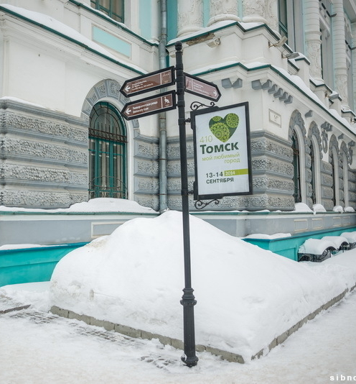
5 | Место перед главным корпусом - отмечено на карте (фонтан) | Проследовав по аллее через рощу, я вышел на площадь.  По середине, словно на блюдце, стоял изящный фонтан. Голубое небо, слегка разбавленное тонкими волокнами из облаков, отражалось на водном холсте. Время для меня остановилось. Все, что окружало меня, вдруг стало частью одной композиции. Я смотрел на величественные белые стены здания, на прекрасные (еще зеленые) деревья, вдыхал совершенно новый для меня “запах студенчества”.  Мой взгляд украдкой пал на молодых ребят, направляющихся в Университет. Я пошел за ними. | Печальна история первого в Сибири фонтана, который построил на собственные средства инженер Николай Ренкуль, осуществлявший проектирование и строительство водоснабжения университета. В проекте строительства университета фонтана не было, но он был воздвигнут строителями под руководством инженера безвозмездно. В 1977 году фонтан был разрушен, и на его месте воздвигли памятник Валериану Куйбышеву. В 1996 году его убрали, но фонтан так и не восстановили. | Старый фонтан перед главным корпусом
6 | Лестница в главном корпусе | Мне было любопытно, сохранится ли этот завораживающий эффект и внутри здания. Я не ошибся. Массивные колонны, словно Атланты, держали свод здания. Потолок был настолько высоко, что казался вовсе недостижим. Центральная лестница так и приглашала на верхний этаж. Оставляя одну за другой ступень позади, я незамедлительно пошел по пути, который вел к учебным аудиториям.  В просторном коридоре в ряд выстроилось немало дверей. Как оказалось потом, одна из этих дверей вела в удивительный мир растений. В нем я и оказался на своей первой лекции в Университете. | Центральная лестница главного корпуса ТГУ, по которой вот уже более столетия ежедневно поднимаются сотни студентов и преподавателей, была свидетельницей многих событий, вписанных в историю университета. По ней проходили и колчаковские офицеры во время Гражданской войны, и рабочие заводов, эвакуированных во время Великой Отечественной и располагавшихся в главном корпусе. В период реконструкции главного корпуса в 1986-1996 гг. интерьеры были воссозданы в своем историческом облике. | Старый вид лестницы (эффект “глаз прошлого”) или какой-то отрывок из ч/б фильма, как по этой лестницу спускаются студенты..  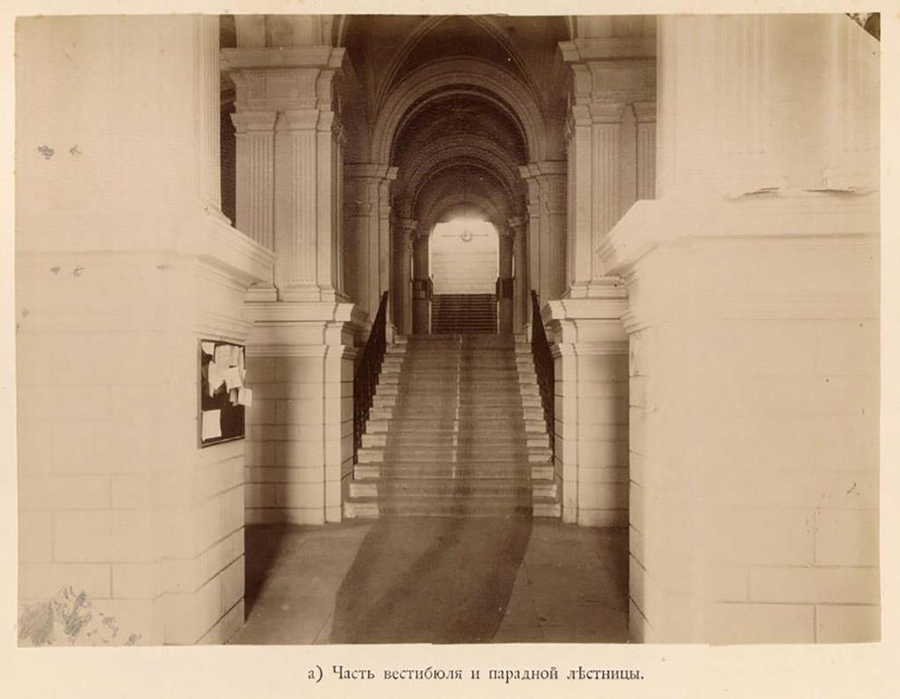
7 | Дверь лекционной аудитории в главном корпусе (2 этаж, резная дверь возле актового зала) | Первая лекция по Ботанике. Никогда не забуду. Читает профессор Сапожников. Заливался как соловей. Чего-то чего не наговорил!.. И о будущей-то нашей деятельности; и об общем-то значении науки, и об основных-то законах в естествознании – вечности материи и вечности энергии.  Слушал с напряжением, боялся пропустить хотя бы одно слово. Блестящая отделка речи, увлекательность тона, умение заинтересовать – казалось, ничто не может отвлечь меня от мира науки...  Однажды на лекции мне передали записку. Мой интерес разгорелся с небывалой силой. С этой минуты, забыв про Ботанику, я уже мысленно слонялся по коридорам здания в поисках места Х, указанного в письме... | 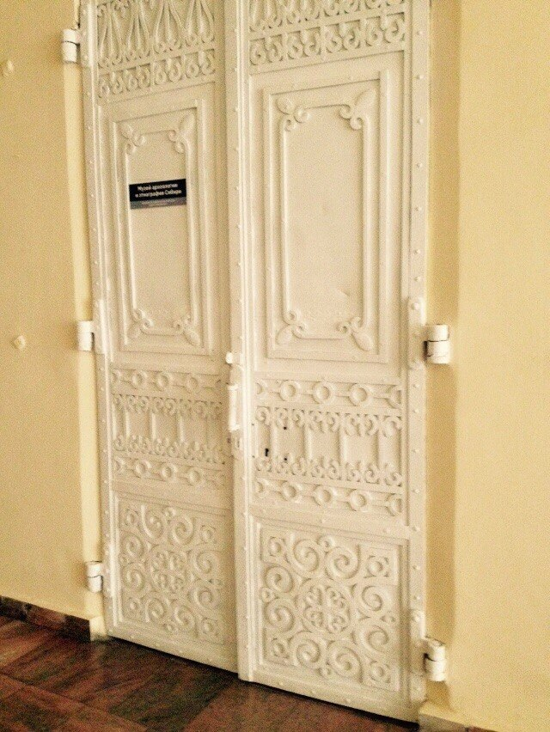 | При наведении на метку - появление записки с текстом:  “Встреча на чердаке сразу после занятия”.
8 | Чердак главного корпуса | “Место встречи изменить нельзя. Теперь это наше место, запомни.” - сказал Юрка, увидев меня, еще не успевшего прийти в себя от усердных поисков секретного штаба.  “Только тс-сс!!” - продолжил он, подозвал меня ближе, да махнул рукой, обозначив, что надо присесть.  В тот день на чердаке у нас появился первый секрет, который мы обещались хранить до самого выпуска.  “Латинский! Скорее!” - вдруг вскричал Юрка. Мы опомнились и поспешили на следующее занятие. | факт о чердаки первого корпуса. | Метка на стене. Что-то вроде надписи (инициалов студентов).
9 | Корпус латинского языка | А вот и первое опоздание. Сердечно извиняясь, мы вошли в аудиторию, где ребята уже вовсю знакомились с новыми словами на латыни. Учили гимн студентов.  Тогда, будучи первокурсником, я не придал особого значения тем строчкам из “песни”. Vita nostra brevis est, что значит “Наша жизнь коротка”.  Строчки гимна по-новому заиграли для меня на выпускном. Возможно тогда, гуляя по дороге к озеру, я - выпускник Университета - нашел в них куда больше смысла. | инфо об Гаудеамусе. | Крылатая фраза (например):  Gaudeamus igitur,  Juvenes dum sumus!
10 | Тропа к озеру | Говоря откровенно, я и не заметил, как промчались годы обучения в Университете. Отчетливо помню, как только-только получил результаты вступительных… И не могу поверить в то, что сейчас студенческая жизнь уже позади.  Передо мной красивейший вид на озеро. В воздухе все также витает сладковатый запах “студенчества”, который хочется запомнить навсегда. Я смотрю на свой нагрудный значок выпускника, а в мыслях лишь строчки: “Итак, будем веселиться,  пока мы молоды!” | инфо о нагрудном знаке. | Значок выпускника

Дополнительные места в ТГУ:
- Памятник Потанина
- Здание старой библиотеки
- Место фонтана перед главным корпус
- Главный корпус
- Лестница как в Хогвартсе
- Окна огромные с красивым видом на втором этаже
- Центр культуры
- Ботсад
- Памятник войнам
- ИИК
- все музеи
- Институт Конфуция
- Чердак главного
- Камень центр Азии
- спорт корпус с медалями и грамотами
- Сад в ботсаду с домом красивым
- Старбукс это жилой дом
- Озеро возле 4ого корпуса
- Библиотека
- 3корпус как лазерет
- Место за 3м корпусом
- Тропинка из ботсада в политех

Дополнительные тематики:
- времена года (удивительные места открываются со временем. так, зимой: елка + статуи, ледяные скульптуры, каток на маклюевском озере; летом: ботсад, роща тгу и белки, скамейка любви, проход к озеру )
- книга ТГУ - Например идет в библиотеку, открывает книгу по определенному шифру (который не меняется никогда) и находит записку. - либо квест по библиотеке отдельно прям!!
- СКАЗКИ ТГУ (фильм сказки на ночь, чернильное сердце) + придумать традиция в библиотекке - читать книги (сказки) по вечерам. + мб цель собрать сказку воедино. там будет доля правды - доля вымысла.
- или детективная история в тгу! про деканат - похищение оценок или подобное

